硫酸行业信息要报
（第83期）
主办：中国硫酸工业协会

承编：硫酸协会信息部 2014年12月15日

国家正酝酿出台对化肥恢复征收增值税政策
国家正酝酿出台对所有化肥品种恢复征收增值税的政策。化肥恢复征收13%增值税后，煤炭、天然气、电力、磷矿石、硫磺等原料及运输费用中进项税额均允许一般纳税人抵扣，国内生产销售的化肥产品最终含税售价只会小幅上涨。据测算，目前毛利水平下，尿素恢复征税后含税售价仅上涨约1%-2.5%。但是，按目前出口增值税管理规定，尿素出口负担将加重40-50元/吨税负。再考虑80元/吨的从量定额关税比2014年度40元/吨淡季关税增加了40元/吨，2015年度尿素出口税负(增值税+关税)将增加80-90元/吨。 同理，磷酸二铵、复合肥等肥料出口也会增加相当的税负。
贵州新增磷矿资源近5.5亿吨
近日，国土资源部公布贵州开阳地区磷矿勘查结果，新增磷矿资源量近 5.5亿吨，其中品位在 30%以上的富磷矿达 3.5 亿吨。目前，该勘查区已经升级为国家级整装勘查区，贵州省磷矿实际资源量有望升至全国第一。
新洋丰年产120万吨新型复合肥项目获批
近日，江西省政府批准了2014年第二批重点项目建设计划，江西新洋丰肥业有限公司总投资10.2亿元的年产120万吨新型复合肥项目获列其中。据悉，该项目建成达产后，预计可实现年均销售收入约28亿元，年均利税总额约3.7亿元。
中央首次阐释新常态九大特征 稳增长成明年首务
12月9日至11日召开的中央经济工作会议为明年经济工作定下总基调——坚持稳中求进。这已是中央连续第四年将经济工作定调为“稳中求进”。会议部署了明年经济工作的五大主要任务：一是努力保持经济稳定增长；二是积极发现培育新增长点；三是加快转变农业发展方式；四是优化经济发展空间格局；五是加强保障和改善民生工作。
值得注意的是，“新常态”成为本次会议的最大关键词。会议要求准确把握经济发展新常态，并首次从消费需求、投资需求、出口和国际收支、资源环境约束等九个角度全面阐述了新常态的主要特征。根据此次全新的阐述，在新常态下，消费继续在推动经济发展中发挥基础作用、投资继续对经济发展发挥关键作用，出口继续对经济发展发挥支撑作用，必须让创新成为驱动发展新引擎。
此次会议同时明确，继续实施积极的财政政策和稳健的货币政策。积极的财政政策要有力度，货币政策要更加注重松紧适度。这是中国连续第五年实施“积极—稳健”的财政货币政策组合。

附件一：12月15日部分企业硫酸报价
附件二：12月15日国产硫磺报价
附件三：12月15日港口硫磺报价和库存情况
附件四：12月15日各地区硫铁矿价格
附件五：12月15日各地区磷矿石价格
附件六：12月15日部分企业磷酸一铵出厂参考价
附件七：12月15日部分企业磷酸二铵出厂参考价
附件八：12月3日部分企业硫酸铵出厂参考价
附件九：12月3日部分企业硫酸钾出厂参考价

责任编辑：王 莹
编 辑 ：廖康程
电 话 ：010-82030820
邮 箱 ：csaia2010@163.com
网 址 ：www.china-npk.org
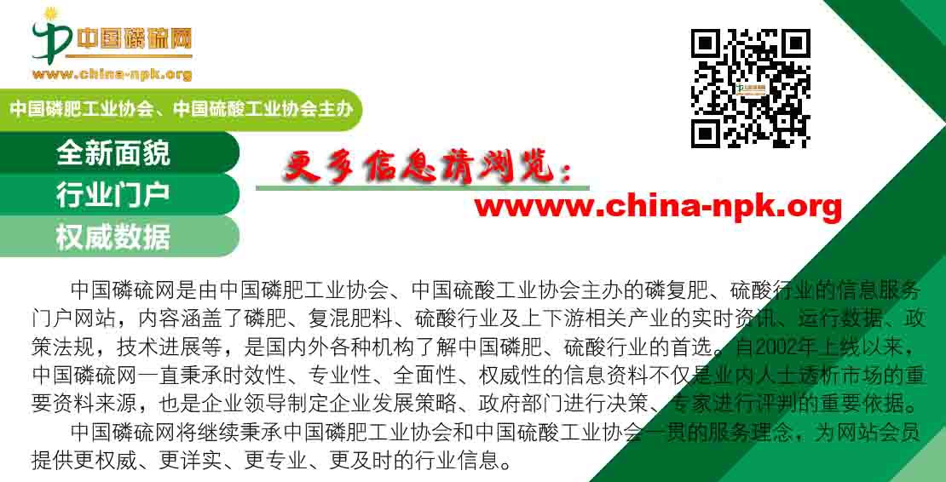

附件一：12月15日部分企业硫酸报价
企业名称 | 品质（%） | 报价（元/吨） | 涨跌
江苏双狮 | 93、98 | 400 | 0
浙江巨化 | 98 | 480 | 0
安徽铜陵地区 | 98 | 260-290 | 0
河北矾山磷矿 | 93、98 | 400-420 | 0
河南金源晨光 | 98 | 280 | 0
湖北天门福临 | 98 | 430 | 0
湖南株冶 | 98 | 480 | 0
山东恒邦 | 98 | 340 | 0
山东方圆铜业 | 98 | 450 | 0
江西福丰 | 105 | 460 | 0
广东韶关冶炼厂 | 98 | 320 | 0
广西金川 | 98 | 340 | 0
甘肃金川 | 98 | 200 | 0
大石桥东方化工 | 98 | 320 | 0
内蒙飞尚铜业 | 98 | 60-70 | 0
山西北方铜业 | 93 | 200 | 0

附件二：12月15日国产硫磺报价
厂家 | 报价（元/吨） | 涨跌 | 形态
普光达州 | 1300 | +30 | 固体
普光万州 | 1310 | +60 | 固体
荆门石化 | 1210 | 0 | 固体
长岭炼化 | 1250 | 0 | 固体
九江石化 | 1240 | 0 | 固体
武汉石化 | 1250 | 0 | 固体
北海石化 | 1300 | 0 | 固体
茂名石化 | 1330 | 0 | 固体
高桥石化 | 1210 | 0 | 固体
胜利油田 | 1220 | 0 | 固体
齐鲁石化 | 1310 | 0 | 固体
金陵石化 | 1220 | 0 | 固体
洛阳石化 | 1250 | 0 | 固体
辽河石化 | 950 | 0 | 固体

附件三：12月15日港口硫磺报价和库存情况
港口 | 库存（万吨） | 形态 | 报价（元/吨） | 日涨跌
南通 | 35 | 散货颗粒 | 1350 | +30
青岛+黄岛 | 9 | 日韩块粉 | 1270-1280 | +20
防城 | 29 | 颗粒 | 1330 | +30
镇江 | 22 | 散货颗粒 | 1350 | +30
北海 | 11.1 | -- | --
湛江 | 6.3 | -- | --
合计 | 112.4

附件四：12月15日各地区硫铁矿价格
地区 | 报价（元/吨） | 月涨跌 | 品质
广东（云浮广业） | 500 | 0 | 35%
广东（韶关大宝山） | 430 | +30 | 35%
云南（安宁龙宝 | 200 | 0 | 35%
江西（城山） | 340 | 0 | 36%
江西（德兴） | 350 | -60 | 47%
安徽（铜陵铜冠） | 530 | 0 | 35%
安徽（铜陵新桥） | 400 | -50 | 35%
湖南（黄沙坪） | 320 | 0 | 35%
江苏（南京伏牛山） | 300 | 0 | 35%
广西（金海矿业） | 400 | 0 | 35%

附件五：12月15日各地区磷矿石价格
地区 | 报价（元/吨） | 品质
云南（三明鑫疆） | 280（出厂价） | 25%
云南（三明鑫疆） | 310（出厂价） | 28%
云南（磷化） | 380（省外车板价） | 28%
云南（磷化） | 290-300（省内车板价） | 28%
云南（晋宁磷都矿业） | 226-229（矿场价） | 28%
四川（清平磷矿） | 290（坑口价） | 26%
四川（清平磷矿） | 400（坑口价） | 29%
四川（马边中益） | 210（县城交货价） | 26%
四川（马边中益） | 220（县城交货价） | 27%

附件六：12月15日部分企业磷酸一铵出厂参考价
企业名称 | 品质（%） | 报价（元/吨）
湖北洋丰 | 58 粉状 | 2250
湖北祥云 | 55 粉状 | 2130
湖北泽东 | 55 粉状、粒状 | 2100-2150
湖北六国 | 58 粉状 | 2250
湖北三宁 | 55 粉状 | 2050（限制接单）
贵州瓮福 | 60 粉状 | 2400
贵州开磷 | 60 粉状 | 2400（参考周边）
四川高宇 | 55 粉状、粒状 | 2050
四川中正 | 55 粉状 | 2000
四川宏达 | 55 粉状、粒状 | 2050
云天化 | 55 粉状 | 2250（买断到站价）
安徽新中远 | 58 粉状 | 2350
安徽司尔特 | 55 粉状、粒状 | 2155（内销）
安徽六国 | 55 粉状 | 2150（暂停接单）
江苏瑞和 | 55 粉状 | 2150-2200
江苏绿陵 | 55 粉状 | 2150-2200（参考周边）
重庆华强 | 55 粉状 | 2000（新单）
济源丰田 | 55 粉状、粒状 | 2100-2150

附件七：12月15日部分企业磷酸二铵出厂参考价
企业名称 | 品质（%） | 报价（元/吨） | 备注
云天化 | 64 | 3000-3050 | 东北、西北暂定到站价
三环中化美盛 | 64 | 3000-3050 | 东北、西北到站价
湖北宜化 | 64 | 2650 | 内销买断出厂价
湖北大峪口 | 64 | 2950-3000 | 预收东北到站价
湖北三宁 | 64 | 2850-3000 | 东北暂定到站价
湖北黄麦岭 | 64 | 2900-2950 | 东北预收到站价
贵州瓮福 | 64 | 3000、3050、3100 | 辽、吉、黑预收到站价
贵州开磷 | 64 | 3050 | 东北、西北暂定到站价
山东鲁北 | 57 | 2250（原色）  2350（裹油） | 出厂价
广东湛化 | 64 | 2700 | 出厂价
安徽六国 | 64 | 2700 | 出厂价
江西六国 | 64 | 3050 | 东北暂定到站价
附件九：12月3日部分企业硫酸铵出厂参考价
企业名称 | 报价（元/吨）
上海宝钢梅山 | 680
河南安阳钢铁 | 450
山东洪达化工 | 500
唐山建龙焦化厂 | 460
辽宁鞍钢 | 540
山西焦化 | 380
内蒙古庆华集团 | 350
巴陵石化 | 760
岳阳宝庆化工 | 750（工业）
岳阳宝庆化工 | 630（农业）
重庆钢铁 | 450
湖南涟钢焦化厂 | 640
吉林通钢焦化厂 | 550

附件十：12月3日部分企业硫酸钾出厂参考价
企业名称 | 品质（%） | 报价（元/吨）
辽阳鑫水 | 50 粉状 | 3550
辽阳鑫水 | 50 颗粒 | 3700
山东海化 | 50 粉状 | 3700
四川川化 | 50 粉状 | 3500
盘锦恒兴 | 50 粉状 | 3350
盘锦恒兴 | 50 颗粒 | 3950
厦门青上 | 50 粉状 | 3500
长春米高 | 50 粉状 | 3500
长春米高 | 50 粒状 | 3600
四川青上 | 50 粉状 | 3700
烟台齐丰 | 50 粉状 | 3600
佛山青上 | 50 粉状 | 3600
广西柳化 | 50 粉状 | 3400

